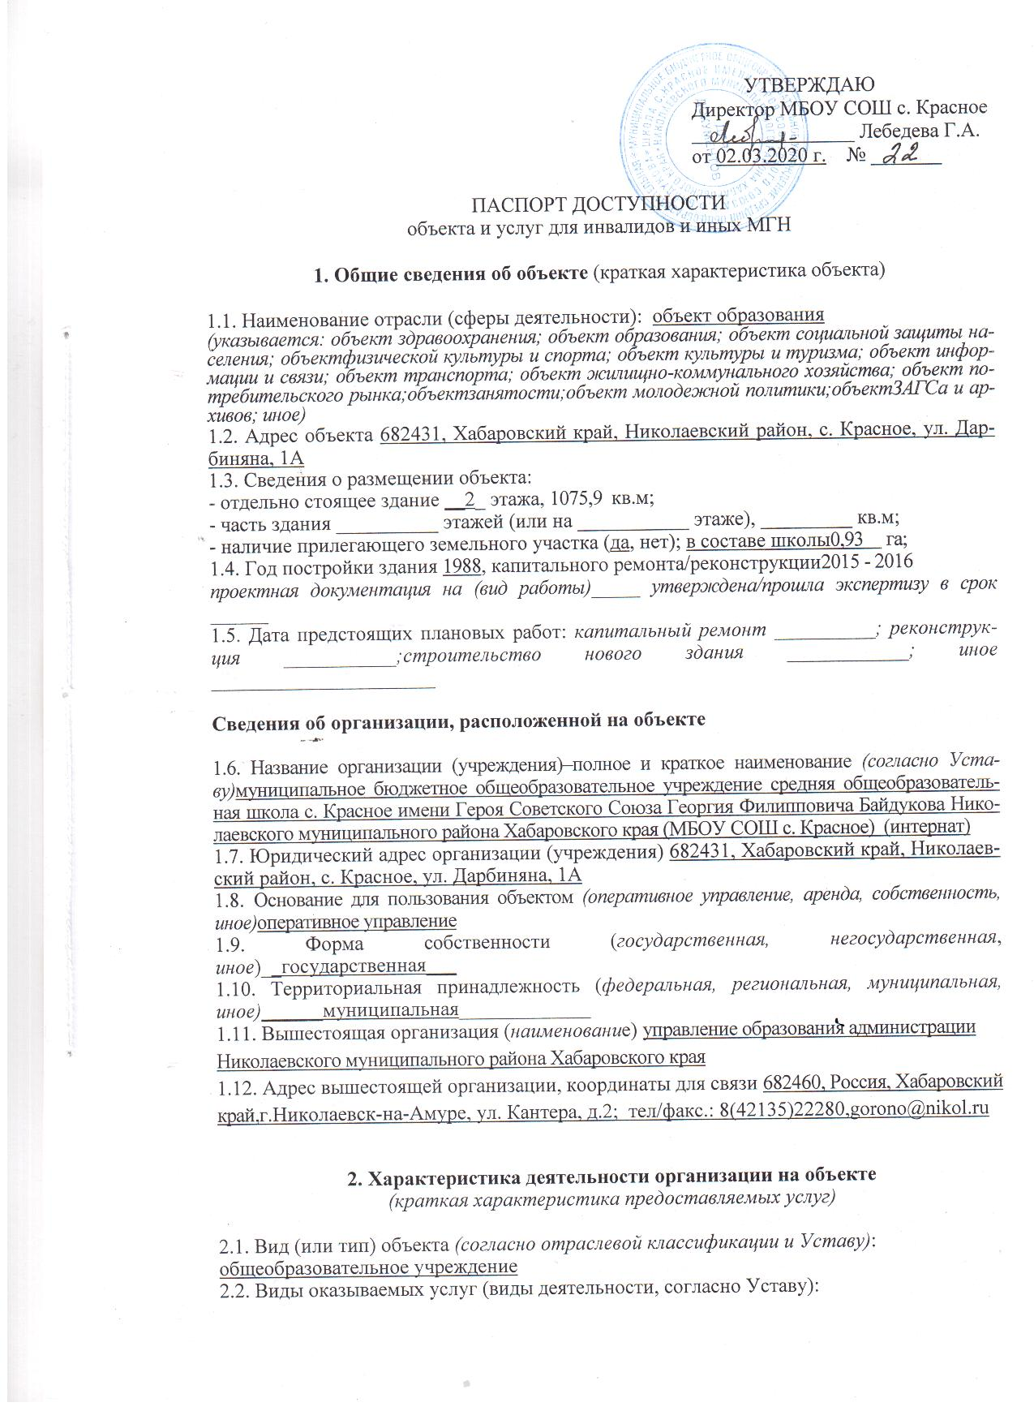
образовательные услуги
2.3. Форма оказания услуг: (на объекте, в том числе с проживанием; на дому; дистанционно; иное) _ с длительным пребыванием, в т.ч. с проживанием__
2.4. Категории обслуживаемого населения по возрасту: (дети; граждане трудоспособного возраста;граждане пожилого возраста; все возрастные категории) дети с 7 до 18 лет
2.5. Категории обслуживаемых инвалидов: (К, О-н, О-в, С-п, С-ч, Г-п, Г-ч, У) / нет)_О-н, У.
2.6 Участие в исполнении ИПРА инвалида / ребенка-инвалида (да, нет) ___да___

3. Состояние доступности объекта и услуг

3.1. Путь следования к объекту пассажирским транспортом(описать маршрут движения с использованием пассажирского транспорта) рейсовым автобусом № 101
( маршрут движения с использованием пассажирского транспорта: г. Николаеваск-на-Амуре ост. Автовокзал – ост. Читинская – ост. Почта – ост. Кантера – ост. Гоголя – ост. Школа магазин – ост Заводская – ост. Строительная – ост. РСУ – ост. Пос. ТЭЦ – ост.тубсанаторий – ост. Половинка – ост. Площадка – ост. Нефтебаза – ост. Гарнизон – ост. Сельмаг – ост. Лесозавод – ост. Самоцветы), проезд школьным автобусом
Наличие адаптированного пассажирского транспорта к объекту ___нет___________
Наличие специального транспортного обслуживания (социальное такси) ____нет_____
Необходимые мероприятия _____________________________________________________

3.2. Путь к объекту от ближайшей остановки пассажирского транспорта:
3.2.1 Расстояние до объекта от остановки транспорта ___80____ м.
3.2.2 Время движения (пешком) ____4_____ мин.
3.2.3 Наличие выделенного от проезжей части пешеходного пути (да, нет)нет,
3.2.4 Перекрестки: нерегулируемые; регулируемые, со звуковой сигнализацией, таймером; нет
1 нерегулируемый перекресток
3.2.5 Информация на пути следования к объекту: акустическая, тактильная, визуальная; нет
3.2.6 Перепады высоты на пути: есть, нет (описать: при выходе из автобуса, перейти проезжую часть, подъем по склону, примерно 30^{о}, поворот направо, идти до интерната по небольшому возвышению в ворота)
Их обустройство для инвалидов на коляске: да, нет
3.2.7 Обеспечена индивидуальная мобильность инвалидам (К, О-н, О-в, С-п, С-ч, Г-п, Г-ч, У) / нет
3.2.8 Организовано сопровождение на пути движения инвалидам (К, О-н, О-в, С-п, С-ч, Г-п, Г-ч, У) / нет
Необходимые мероприятия______________________________________________________

3.3. Организация доступности объекта и услуг для инвалидов – форма обслуживания

Категория инвалидов | Форма обслуживания – способ предоставления услуг инвалидам –  (отметить выбранный способ знаком плюс +)
 | На объекте – по варианту: |  | На  дому | Дистанционно | Не организовано
 | "А"* | "Б"**
К (передвигающиеся на креслах-колясках) |  | +
О-н (поражение нижних конечностей) |  | +
О-в (поражение верхних конечностей) |  | +
С-п (полное нарушение зрения – слепота) |  | +
С-ч (частичное нарушение зрения) |  | +
У (нарушения умственного развития) | +
Все категории инвалидов***
* вариант "А" - универсальный проект - доступность для инвалидов любого места в здании, а именно –общих путей движения и мест обслуживания – не менее 5% общего числа таких мест, предназначенных дляобслуживания (но не менее одного)
** вариант "Б" - разумное приспособление - при невозможности доступного оборудования всего зданиявыделение в уровне входа специальных помещений, зон или блоков, приспособленных для обслуживания инвалидов, собеспечением всех видов услуг, имеющихся в данном здании
*** заполняется только в случае, если способ единый для всех категорий
Примечание: если для какой-то категории МГН организовано несколько форм обслуживания, то все ониотмечаются в соответствующих графах знаком плюс (+)

3.4. Доступность структурно-функциональных зон объекта на "02"03" 2020 г.*

№№  п\п | Основные структурно-функциональные зоны** | Состояние доступности, в том числе для  основных категорий инвалидов***
 |  | К | О-н | О-в | С-п | С-ч | Г-п | Г-ч | У
1 | Территория, прилегающая кзданию (участок) | ДУ-пп | ДУ-пп | ДУ-пп | ДУ-пп | ДУ-пп | ДУ-пп | ДУ-пп | ДП
2 | Вход (входы) в здание | ДУ-пп | ДУ-пп | ДУ-пп | ДУ-пп | ДУ-пп | ДУ-пп | ДУ-пп | ДП
3 | Путь (пути) движения внутри здания (в т.ч. пути эвакуации) | ДУ-пп | ДУ-пп | ДУ-пп | ДУ-пп | ДУ-пп | ДУ-пп | ДУ-пп | ДП
4 | Зона целевого назначения(целевого посещения объекта) | ДУ-пп | ДУ-пп | ДУ-пп | ДУ-пп | ДУ-пп | ДУ-пп | ДУ-пп | ДП
5 | Санитарно-гигиенические помещения | ДУ-пп | ДУ-пп | ДУ-пп | ДУ-пп | ДУ-пп | ДУ-пп | ДУ-пп | ДП
6 | Система информации и связи(на всех зонах) | ДУ-пп | ДУ-пп | ДУ-пп | ДУ-пп | ДУ-пп | ДУ-пп | ДУ-пп | ДП
7 | Пути движения к объекту (от остановки транспорта) | ДУ-пп | ДУ-пп | ДУ-пп | ДУ-пп | ДУ-пп | ДУ-пп | ДУ-пп | ДП
* указывается дата обследования, соответствующая приложению 1к Паспорту доступности "Результатыобследования на предмет доступности объекта и услуг для инвалидов и иных МГН"; при повторном обследованииделаетсяВкладыш к Паспорту доступности и указывается дата повторной оценки по настоящему пункту
** если зона отсутствует или не закреплена за организацией, расположенной на объекте, в соответствующейстроке делается отметка (запись) об этом
*** указывается по каждой зоне доступность ее для каждой из 8 категорий инвалидов и иных МГН:ДП- доступно полностью (барьеры отсутствуют, требования нормативно-технических документов выполнены);ДУ-им - доступно условно с обеспечением индивидуальной мобильности техническими решениями (отклонения отнормативно-технических документов согласованы с представителем общественного объединения инвалидов); ДУ-пп - доступно условно с помощью персонала (согласовано с общественным объединением инвалидов); ВНД – временно недоступно (имеются существенные барьеры, на момент обследования не устранены)

3.5. Состояние доступности объекта и услуг (итоговое заключение) на "02"03" 2020 г.*
Категория инвалидов | К | О-н | О-в | С-п | С-ч | Г-п | Г-ч | У | Всекатегории**
Состояние доступности намомент обследования*** | ДУпп | ДУ-пп | ДУ-пп | ДУ-пп | ДУ-пп | ДУ-пп | ДУпп | ДП
Ожидаемое состояние доступности объекта и услуг после выполнения работ:
1 этап(неотложных работ)
2 этап(отложенных работ)
3 этап(итоговых работ) | ДЧ | ДЧ | ДЧ | ДЧ | ДЧ | ДЧ | ДЧ | ДП
* - аналогично пункту 3.4 (см.)
** - заполняется только в случае, если по всем категориям единая оценка
*** - в этой строке указывается решение о состоянии доступности объекта и предоставляемых услуг для соответствующих категорий инвалидов: ДП - доступно полностью; ДЧ – доступно частично; ДУ-им–доступноусловно с обеспечением индивидуальной мобильности; ДУ-пп - доступно условно с помощью персонала на объекте;ДУ-дом – доступно условно с предоставлением услуг на дому (ином месте пребывания инвалида); ДУ-дистант –доступно условно с предоставлением услуг дистанционно; ВНД – временно недоступно
Примечание: Информация о состоянии доступности объекта и услуг на момент обследования отражаетсяна сайте организации, а по приоритетным объектам - также на карте доступности

3.6. Объект является приоритетным (да, нет) ____________________________________

Указать, когда включен в реестр приоритетных объектов (__год), в целевую программу (__год)
3.7. Дата размещения (актуализации) информации на сайте и карте доступности ________

4. Решение по обеспечению доступности объектов и услуг
4.1. Работы по обеспечению доступности объекта и предоставляемых услуг*

№ п/п | Этапы и виды работ по обеспечению доступности объекта и услуг | Результат доступности | Ожидаемый результат доступности по  категориям МГН (отметить знаком плюс +)
 |  |  | К | О-н | О-в | С-п | С-ч | Г-п | Г-ч | У
1 | 1 этап (неотложные мероприятия)
1.1 | Обеспечение доступа к месту предоставления услуг на объекте путем оказания работниками организаций помощи с согласованием с общественными организациями инвалидов | ДУ-пп
1.2 | Организация предоставления услуг по месту жительства (на дому) | ДУ-дом
1.3 | Организация предоставления услуг инвалидам в дистанционном формате | ДУ-дистант
1.4 | Срок завершения 1 этапа, контроля его исполнения и актуализации информации на сайте организации и карте доступности ________________ года
2 | 2 этап (отложенные мероприятия)
2.1 | Создание условий для самостоятельного передвижения инвалидов по объекту, в т.ч. к местам предоставления услуг (по варианту "А" / "Б") с согласованием с общественными организациями инвалидов (приобретение технических средств адаптации, проведения ремонтных работ) | ДУ-им
2.2 | Обеспечение доступности объекта путём выполнения ремонтных работ и приобретения технических средств адаптации (и информации) с соблюдением требований нормативно-технических документов в проектировании и строительстве
2.2.1 | По варианту "А" | ДП
2.2.2 | По варианту "Б" | ДЧ
2.3 | Срок завершения 2 этапа, контроля его исполнения и актуализации информации на сайте организации и карте доступности _____________ года
3 | 3 этап (итоговые мероприятия)
3.1 | Создание условий для беспрепятственного доступа инвалидов к объекту и предоставляемым в нем услугам
3.1.1 | По варианту "А" | ДП |  |  |  |  |  |  |  | +
3.1.2 | По варианту "Б" | ДЧ | + | + | + | + | + | + | +
3.2 | Срок завершения 3 этапа, контроля его исполнения и актуализации информации на сайте организации и карте доступности __2027-2035_г.г.
* подробно мероприятия представлены в "дорожной карте объекта" от "_02_"03__2020_ г.
4.2. Для принятия решения о выполнении работ на объекте требуется / не требуется:
- согласование работ с надзорными органами (в сфере проектирования и строительства,
архитектуры, охраны памятников, другое) ________________________________________
- техническая экспертиза __требуется____________________________________________
- разработка проектно-сметной документации ____требуется_____________________
- согласование с вышестоящей организацией (с собственником объекта) __требуется___
- заключение дополнительного соглашения с арендодателем _________________________
- рассмотрение на ______________________________________________________________
(наименование координирующего органа в сфере обеспечения доступной среды для инвалидов)
- иное ______________________________________________________________________

4.3. Работы, требующие обязательного согласования с полномочным представителемобщественного объединения инвалидов (пункт 1.1 и пункт 2.1 раздела 4.1):

Согласованы без замечаний | Дата "____" ____________ 20____ г.
Согласованы с замечаниями и предложениями  (прилагаются к "дорожной карте" объекта) | Дата "____" ____________ 20____ г.
Замечания устранены | Дата "____" ____________ 20____ г.
Не согласованы. Необходимо согласовать до | Дата "____" ____________ 20____ г.

5. Особые отметки
Информация о доступности объекта и предоставляемых услуг размещена на:
- Сайте организации (адрес) ___ https://mou-krasnoe.ippk.ru_________________________
- Карте доступности (адрес) _____________________________________________________

ПРИЛОЖЕНИЯ к Паспорту доступности объекта и услуг:
1. Результаты обследования на предмет доступности объекта и услуг от _02.03.2020 г.__
2. План мероприятий по поэтапному повышению уровня доступностидля инвалидов объекта и предоставляемых услуг ("дорожная карта") от __02.03.2020 г.______________
3. Маршрут (схема) движения инвалидов и иных МГН на объекте _________ листов
4. Фотографии (структурно-функциональных зон и элементов объекта) ___________ штук
5. Материалы уполномоченных организаций по осуществлению контроля и надзора
_____________________________________________________________________________
Наименование документа и выдавшей его организации, дата
6. Материалы (заключения) иных организаций по вопросам доступности объекта и услуг
_____________________________________________________________________________
7. Другое _____________________________________________________________________
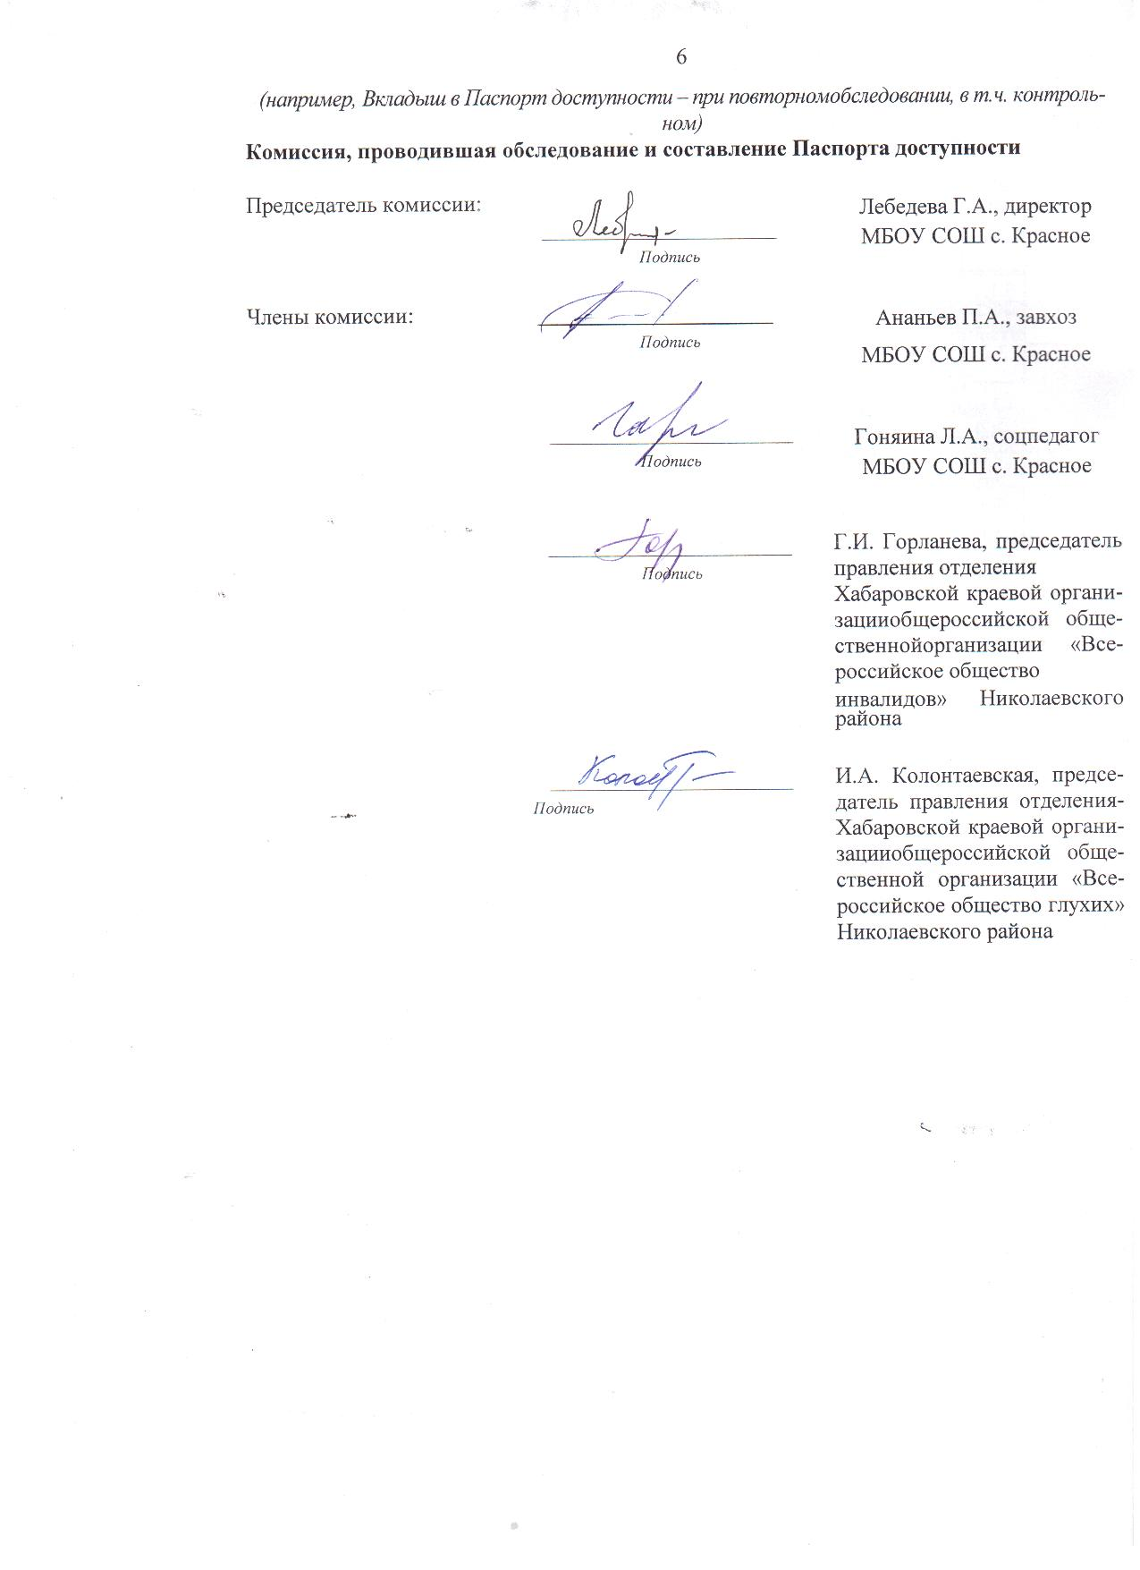
Дата обследования " 02"марта 2020 г.

РЕЗУЛЬТАТЫ
обследования на предмет доступности объекта и услуг для инвалидов и иных МГН
_муниципальное бюджетное общеобразовательное учреждение средняя общеобразовательная школа с. Красное имени Героя Советского Союза
Георгия Филипповича Байдукова Николаевского муниципального района Хабаровского края (МБОУ СОШ с. Красное) (интернат)
Наименование объекта
682431, Хабаровский край, Николаевский район, с. Красное, ул. Дарбиняна, 1А
Адрес

№  п/п | Структурно-функциональные зоны и элементы | Значимые барьеры для инвалидов и МГН* (физические, информационные, организационные) | Предложения по созданию условий доступности объекта и услуг (до реконструкции / капитального ремонта): |  | Состояние доступности соответствующей зоны
 |  |  | Неотложные мероприятия (1 этап) | Отложенные мероприятия (2 этап) | на момент обследования | После 1-го этапа | После 2-го этапа

1 | 2 | 3 | 4 | 5 | 6 | 7 | 8
1 | Территория,прилегающая кзданию  - Вход (входы) натерриторию  - Путь (пути)движения натерритории  - Лестница(наружная)  - Пандус (наружный)  - Автостоянка ипарковка | 1.1. Высокие пороги, ступени, перепады высот, крутые уклоны  1.2. Отсутствие поручней, нарушение их высоты  1.3. Неровное, скользкое и мягкое (с высоким ворсом, крупнонасыпное и прочее) покрытие  1.4. Отсутствие поручней  1.5. Отсутствие мест отдыха на пути движения  1.6. Преграды на пути движения (колонны, тумбы, стойки и прочее), без предупредительной информации о препятствии (тактильной, звуковой)  1.7. Ступени, особенно разной геометрии, без тактильного обозначения  Отсутствие дублирующей тактильной или звуковой информации и указателей  1.8. Отсутствие поручней, иных направляющих  1.9. Неорганизованность доступа на объект и места ожидания собаки-проводника  2.0. Наличие препятствий и преград на пути движения без достаточной (по размеру, цвету, контрасту) информационной поддержки  2.1. Отсутствие пандуса | 1.1  1.2  1.3  … | 1.1  1.2  1.3  … | К - ДУ-пп  О-н – ДУ-пп  О-в – ДУ-пп  С-п – ДУ-пп  С-ч – ДУ-пп  Г-п – ДУ-пп  Г-ч – ДУ-пп  У - ДП | К  О-н  О-в  С-п  С-ч  Г-п  Г-ч  У | К  О-н  О-в  С-п  С-ч  Г-п  Г-ч  У
2 | Вход в здание  - Лестница  (наружная)  - Пандус (наружный)  - Входная площадка  (перед дверью)  - Дверь (входная)  - Тамбур | 2.1. Высокие пороги, ступени  2.2. Отсутствие поручней  2.3. Трудности в открывании/ закрывании дверей  2.4. Ступени, особенно разной геометрии, без тактильного обозначения  2.5. Отсутствие дублирующей тактильной или звуковой информации и указателей  2.6. Отсутствие поручней, иных направляющих  2.7. Неорганизованность доступа на объект и места ожидания собаки-проводника  2.8. Отсутствие цветовой контрастной информации и указателей  2.9. Иные информационные барьеры и отсутствие дублирующей световой информации при чрезвычайных ситуациях  3.0. Отсутствие пандуса | 2.1  2.2  2.3  … | 2.1  2.2  2.3  … | К - ДУ-пп  О-н – ДУ-пп  О-в – ДУ-пп  С-п – ДУ-пп  С-ч – ДУ-пп  Г-п – ДУ-пп  Г-ч – ДУ-пп  У - ДП | К  О-н  О-в  С-п  С-ч  Г-п  Г-ч  У | К  О-н  О-в  С-п  С-ч  Г-п  Г-ч  У
3 | Пути движения  внутри здания  - Коридор(вестибюль, зонаожидания, галерея,балкон)  - Лестница (внутриздания)  - Пандус (внутриздания)  - Лифт пассажирский(или подъемник)  - Дверь  - Пути эвакуации (вт.ч. зоны безопасности) | 3.1. Отсутствие пандуса  3.2 Высокие пороги, ступени  3.3. Узкие дверные проемы и коридоры  3.4. Отсутствие поручней  3.5. Ступени, особенно разной геометрии, без тактильного обозначения  3.6. Отсутствие дублирующей тактильной или звуковой информации и указателей  3.7. Отсутствие цветовой контрастной информации и указателей  3.8. Отсутствие сурдо- и тифлосурдоперевода и переводчика | 3.1  3.2  3.3  … | 3.1  3.2  3.3  … | К - ДУ-пп  О-н – ДУ-пп  О-в – ДУ-пп  С-п – ДУ-пп  С-ч – ДУ-пп  Г-п – ДУ-пп  Г-ч – ДУ-пп  У - ДП | К  О-н  О-в  С-п  С-ч  Г-п  Г-ч  У | К  О-н  О-в  С-п  С-ч  Г-п  Г-ч  У
4 | Зоны целевогоназначения здания  - Кабинетная формаобслуживания  - Зальная формаобслуживания  - Прилавочная формаобслуживания  - Формаобслуживания сперемещением помаршруту  - Кабина индивидуального обслуживания  Жилые помещения  Места приложения труда | 4.1. Узкие дверные проемы и коридоры  4.2. Трудности в открывании/ закрывании дверей  4.3. Отсутствие дублирующей тактильной или звуковой информации и указателей  4.4. Отсутствие и недостаточность зрительной информации  4.5. Отсутствие сурдо- и тифлосурдоперевода и переводчика  4.6. Отсутствие звукоусиливающих средств в местах получения услуг и информации | 4.1  4.2  4.3  … | 4.1  4.2  4.3  … | К - ДУ-пп  О-н – ДУ-пп  О-в – ДУ-пп  С-п – ДУ-пп  С-ч – ДУ-пп  Г-п – ДУ-пп  Г-ч – ДУ-пп  У - ДП | К  О-н  О-в  С-п  С-ч  Г-п  Г-ч  У | К  О-н  О-в  С-п  С-ч  Г-п  Г-ч  У
5 | Санитарно-гигиеническиепомещения  - Туалетная комната  - Душевая/ ваннаякомната  - Бытовая комната(гардеробная) | 5.1. Высокие пороги, ступени  5.2. Отсутствие места для разворота кресла-коляски в помещении  5.3. Отсутствие поручней  5.4. Трудности в открывании/ закрывании дверей  5.5. Трудности в пользовании выключателями, кранами  5.6. Отсутствие дублирующей тактильной или звуковой информации и указателей  5.7. Отсутствие поручней, иных направляющих | 5.1  5.2  5.3  … | 5.1  5.2  5.3  … | К - ДУ-пп  О-н – ДУ-пп  О-в – ДУ-пп  С-п – ДУ-пп  С-ч – ДУ-пп  Г-п – ДУ-пп  Г-ч – ДУ-пп  У - ДП | К  О-н  О-в  С-п  С-ч  Г-п  Г-ч  У | К  О-н  О-в  С-п  С-ч  Г-п  Г-ч  У
6 | Системаинформации наобъекте  - комплексность  - единообразие инепрерывность  - оповещение очрезвычайныхситуация  Сайт организации | 6.1. Отсутствие цветовой контрастной информации и указателей  6.2. Отсутствие дублирующей тактильной или звуковой информации и указателей  6.3. Отсутствие средств (кнопок) вызова персонала в закрытых помещениях | 6.1  6.2  6.3  … | 6.1  6.2  6.3  … | К - ДУ-пп  О-н – ДУ-пп  О-в – ДУ-пп  С-п – ДУ-пп  С-ч – ДУ-пп  Г-п – ДУ-пп  Г-ч – ДУ-пп  У - ДП | К  О-н  О-в  С-п  С-ч  Г-п  Г-ч  У | К  О-н  О-в  С-п  С-ч  Г-п  Г-ч  У
7 | Пути движения кобъекту отостановки | 7.1. Неровное, скользкое и мягкое (с высоким ворсом, крупнонасыпное и прочее) покрытие  7.2. Высокие пороги, ступени, перепады высот, крутые уклоны | 7.1  7.2  7.3  … | 7.1  7.2  7.3  … | К - ДУ-пп  О-н – ДУ-пп  О-в – ДУ-пп  С-п – ДУ-пп  С-ч – ДУ-пп  Г-п – ДУ-пп  Г-ч – ДУ-пп  У - ДП | К  О-н  О-в  С-п  С-ч  Г-п  Г-ч  У | К  О-н  О-в  С-п  С-ч  Г-п  Г-ч  У
* заполняется с учетом приложения 4 к Порядку

ОЦЕНКА
состояния доступности объекта и услуг для инвалидов и иных маломобильных групп населения

№ п/п | Состояние доступности объекта и услуг для инвалидов и иных МГН | К | О-н | О-в | С-п | С-ч | Г-п | Г-ч | У
1 | 2 | 3 | 4 | 5 | 6 | 7 | 8 | 9 | 10
1 | - на момент обследования | ДУ-пп | ДУ-пп | ДУ-пп | ДУ-пп | ДУ-пп | ДУ-пп | ДУ-пп | ДП
2 | - после неотложных мероприятий (1-го этапа работ)
3 | - после отложенных мероприятий (2-го этапа работ)
4 | - после капитального ремонта / реконструкции (3-го этапа работ) | ДЧ | ДЧ | ДЧ | ДЧ | ДЧ | ДЧ | ДЧ | ДП

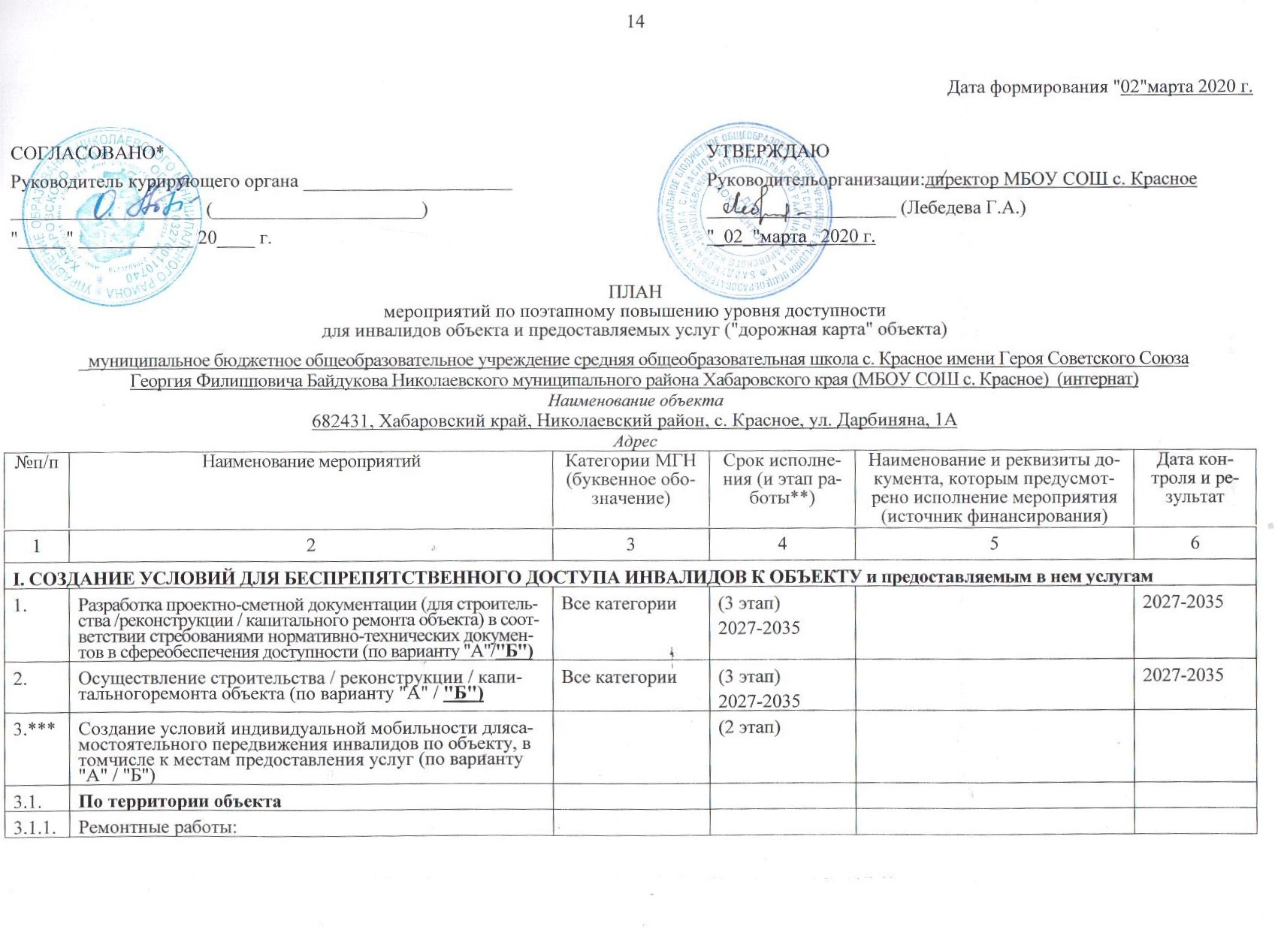
3.1.2. | Приобретение технических средств адаптации:
3.2. | По входу в здание
3.2.1. | Ремонтные работы:
3.2.2. | Приобретение технических средств адаптации:
3.3. | По путям движения в здании
3.3.1. | Ремонтные работы:
3.3.2. | Приобретение технических средств адаптации:
3.4. | По зоне оказания услуг
3.4.1. | Ремонтные работы:
3.4.2. | Приобретение технических средств адаптации:
3.5. | По санитарно-гигиеническим помещениям
3.5.1. | Ремонтные работы:
3.5.2. | Приобретение технических средств адаптации:
3.6. | По системе информации - обеспечение информации на объекте с учетом нарушенийфункций и ограничений жизнедеятельности инвалидов
3.6.1. | Надлежащее размещение оборудования и носителей информации(информационного стенда, информационных знаков, таблиц, схем,вывесок) с соблюдением формата (размер, контрастность),единства и непрерывности информации на всем объекте | Все категории
3.6.2. | Дублирование необходимой звуковой и зрительной информации, атакже надписей, знаков и иной текстовой и графической информации знаками, выполненными рельефно-точечнымшрифтом Брайля, а также объемными изображениями | С
3.6.3. | Обеспечение допуска собаки-проводника на объект и организациядля нее места ожидания | С
3.6.4. | Обеспечение системы оповещения о чрезвычайных ситуациях иэвакуации с учетом особенностей восприятия | Все категории
3.6.5. | Развитие средств и носителей информации (информационно-диспетчерской службы, инфо-киоска, памяток) | Все категории
3.7.. | По путям движения к объекту | Все категории | (1 этап)
3.7.2. | Организационные мероприятия по решению вопроса доступностипути к объекту от ближайшей остановки пассажирскоготранспорта | Все категории | (1 этап)
II. ОБЕСПЕЧЕНИЕ УСЛОВИЙ ДОСТУПНОСТИ УСЛУГ, ПРЕДОСТАВЛЯЕМЫХ ОРГАНИЗАЦИЕЙ
4.*** | Обеспечение доступа к месту предоставления услуги наобъекте путем оказания работниками организации помощиинвалидам в преодолении барьеров, мешающих получению имиуслуг на объекте, в том числе с сопровождением инвалидов,имеющих стойкие расстройства функции зрения исамостоятельного передвижения (К, О, С)
4.1. | Разработка и утверждение организационно-распорядительных ииных локальных документов учреждения о порядке оказанияпомощи инвалидам и другим маломобильным гражданам | Все категории | (1 этап)
4.2. | Закрепление в должностных инструкциях персонала конкретныхзадач и функций по оказанию помощи инвалидам и другиммаломобильным гражданам (и их сопровождению) | Все категории | (1 этап)
4.3. | Организация систематического обучения (инструктажа) персоналапо вопросам оказания помощи на объекте инвалидам и другиммаломобильным гражданам (план инструктажа, журнал учета) | Все категории | (1 этап)
4.4. | Обеспечение доступной информации для обслуживаемых граждан(инвалидов) о порядке организации доступности объекта и предоставляемых в учреждении услуг, а также порядка оказания(получения) помощи на объекте (на сайте, на информационномстенде, в индивидуальных памятках) | Все категории | (1 этап)
4.5. | Предоставление (при необходимости) инвалидам по слуху услуг сиспользованием русского жестового языка, с допуском на объект(к местам предоставления услуг) сурдопереводчика,тифлосурдопереводчика | Г, С | (1 этап)
5. | Организация предоставления услуг инвалидам по месту жительства (на дому) |  | (1 этап)

